参照秘密级管理★启用前
试卷类型：A
菏泽市二〇二二年初中学业水平考试（中考）
道德与法治试题
温馨提示：
1．亲爱的同学们，你拿到的试卷分为选择题和非选择题两部分。选择题（含辨别性选择题）共20分；非选择题共30分；全卷满分50分。考试时间60分钟。
2．请在答题卡规定的答题区域内作答，选择题用2B铅笔填涂，非选择题用0.5毫米的黑色墨水签字笔书写。
选择题（共20分）
一、辨别性选择题（本题共8小题，每小题1分，共8分。认真思考下列各小题的说法，在答题卡相应的位置，正确的涂A，错误的涂B）
1. 在日常生活中，经常和老师分享快乐，向老师倾诉烦恼，这是师生关系和谐的表现。（ ）
2. “卷裤脚”“露脚踝”成为一些同学的新追求，即使在寒冬，依然开启露脚踝模式，这是追求个性、善于独立思考的表现。（ ）
3. 成就大业的人士才有可能达到“止于至善”的境界。（ ）
4. 劳动是财富的源泉，也是幸福的源泉。人世间的美好梦想，都是通过劳动实现的。（ ）
5. 小亮走出超市时报警器响起，主动配合超市保安搜身，这是法律意识强的表现。（ ）
6. 人民代表大会是国家权力机关，它与政府之间是相互监督的关系。（ ）
7. 实现祖国完全统一是中华民族的根本利益所在，任何人都不要低估中国人民捍卫国家主权和领土完整的坚强决心、坚定意志、强大能力。（ ）
8. 面对初中毕业之后的人生选择，要理性分析主客观条件，思考并决定自己的目标和方向。（ ）
二、单项选择题（本题共12小题，每小题1分，共12分。每小题只有一个选项最符合题意，请将正确选项涂在答题卡相应的位置）
9. 下列新闻事件与新闻解读相匹配的是（ ）
 | 新闻事件 | 新闻解读
① | 双耳失聪的江梦南逆袭考上清华大学博士研究生，被评为2021年感动中国人物 | 挫折更有利于人的成功
② | 从“雨水”开始，最终行至“立春”，二十四节气倒计时中，北京冬奥会缓缓拉开序幕 | 展示中华传统文化的独特魅力
③ | “中央一号文件”《关于做好二〇二二年全面推进乡村振兴重点工作的意见》发布 | 促进城乡协调发展，实现共同富裕
④ | 十三届全国人大常委会第三十一次会议表决通过《中华人民共和国家庭教育促进法》 | 从根本上解决了亲子矛盾问题

A. ①② B. ①④ C. ②③ D. ③④
10. 2021年11月8日至11日，中国共产党第十九届中央委员会第六次全体会议在北京举行，全会审议通过了《中共中央关于党的百年奋斗重大成就和历史经验的决议》（简称《决议》）。关于此次会议，下列说法正确的是（ ）
①党的十九届六中全会是2021年全国“两会”之一
②全会审议通过《决议》体现了全国人大行使最高决定权
③全会是在“两个一百年”奋斗目标历史交汇点上召开的一次重要会议
④全会决定党的第二十次全国代表大会于2022年下半年在北京召开
A. ①② B. ①③ C. ②④ D. ③④
11. 以下是初中生小刚所写的日记，下列选项中能体现日记内容的是（ ）
2022年5月26日 星期四 晴
在今天的综合素质评价中，班主任认为我尊敬师长、学习勤奋，但不太关心集体；同学认为我诚信、开朗、乐于助人；妈妈认为我贪玩、好动，不主动做家务；我认为自己是一个积极向上、热爱劳动的好孩子。在那么多评价里，哪个才是真正的“我”？
①探索自己、认识自己是自我意识不断增强的表现
②他人评价有助于小刚形成更全面客观的自我认识
③小刚要善于扬长避短，自我完善，做更好的自己
④小刚是通过与他人比较的方式进行自我评价
A ①②③ B. ①②④ C. ①③④ D. ②③④
12. 每次回老家探望父母，返程时爸妈塞满的后备箱都让人泪奔。面食论袋给、鸡蛋成筐拿、蔬菜以捆计、水果靠箱装，打开后备箱，俨然就是一个小型超市。我们总嫌装得太多，而父母却嫌容纳的空间不够大。这表明（ ）
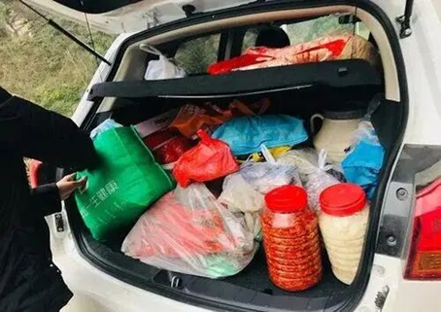
①生活中我们要去理解父母的做法，体味父母行为中蕴含的爱
②家是温暖的牵挂，满满的后备箱塞下的是中国味的浓浓亲情
③父母要随着时代的发展与时俱进，不断改变对子女爱的方式
④子女要报答父母养育之恩，着重满足他们的物质生活需要
A. ①② B. ①③ C. ②④ D. ③④
13. 2022年2月6日，中国女足坚信“凝聚产生力量，团结诞生希望”，队员们皆以大局为重，齐心协力，最终逆转韩国队，获得亚洲杯冠军。下列事例蕴含的道理与材料一致的是（ ）
A. 凭借好朋友积极为他拉选票，八年级学生大伟成功当选班长
B. 依靠体育委员的超水平发挥，我班篮球队在校赛中获得冠军
C. 众志成城的中国航天追梦人，汇成托举神舟飞天的强大力量
D. 孟晚舟回到祖国后感言，如果信念有颜色，那一定是中国红
14. 菏泽市需要招募志愿者协助防疫工作，很多人主动请缨，化身“大白”兢兢业业地完成核酸采样任务。“你们辛苦了！虽然看不清你们的脸，但也请保护好自己！”在某学校操场上，一些学生自发做起手势舞对“大白”表达感谢。这说明（ ）
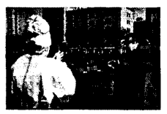
①抗疫志愿者践行了爱国诚信的社会主义核心价值观
②“大白”主动承担责任不计代价回报，是亲社会行为
③中学生要严于律己，自觉遵守学校有关防疫的规则
④中学生感恩他人、关爱他人的言行传递着美好情感
A. ①③ B. ①④ C. ②③ D. ②④
15. 有人说：“能结交到亲密的朋友是一种幸福，而拥有一个对自己有深刻而良好影响的朋友则是人生的幸运。”下列句子与上述材料体现的观点相符的是（ ）
①友直，友谅，友多闻，益矣 ②投我以木瓜，报之以琼据
③水至清则无鱼，人至察则无友 ④与君远相知，不道云海深
A. ①② B. ①④ C. ②③ D. ③④
16. 对漫画理解正确的是（ ）
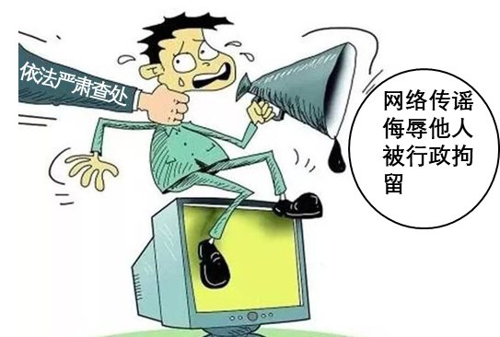
①网络交友要学会理性辨别，增强自我保护意识
②依法严肃查处体现了厉行法治要推进科学立法
③互联网非法外之地，公民要守住网络表达的底线
④网络传播谣言侮辱他人侵犯了公民的人格尊严权
A ①② B. ①③ C. ②④ D. ③④
17. 2022年是我国现行宪法公布施行40周年。某班学生设计了一期以宪法为专题的板报。
◇1980年8月，中共中央向五届全国人大三次会议提出了关于修改宪法的建议。
◇这部宪法诞生过程中，宪法修改委员会广泛征询意见，发动广大群众进行全民讨论。
◇1982年12月4日由五届全国人大五次会议正式通过并公布施行。
如果为这期板报拟定一个标题，你认为最合适的是（ ）
A. 宪法至高无上，提高治理能力 B. 加大普法力度，保障宪法实施
C. 贯彻党的主张，体现人民意志 D. 理解认同宪法，自觉践行宪法
18. 八年级学生围绕当地小龙虾市场开展社会调查，一些经济现象引起了他们的注意。
小璇：“前些年小龙虾价格一直上涨，养殖户赚了不少钱，这吸引了很多人养殖小龙虾。小龙虾养殖很快成为本地支柱产业。”
小青：“今年小龙虾价格明显下跌，养虾收益与往年相比大幅下降，一些养殖户还亏了本。现在不少养殖户打算不再养殖小龙虾。”
上述对话主要表明（ ）
A. 市场经济主要通过价格、供求、竞争等机制调节生产
B. 政府进行科学宏观调控在资源配置中起决定性作用
C. 非公有制经济是社会主义市场经济的重要组成部分
D. 现阶段我国坚持按劳分配为主体、多种分配方式并存
19. 习近平总书记指出，人民民主是一种全过程的民主，所有的重大立法决策都是依照程序、经过民主酝酿，通过科学民主决策产生的。全过程人民民主生动地体现了社会主义民主政治的鲜明特点。下列关于全过程人民民主认识正确的是（ ）
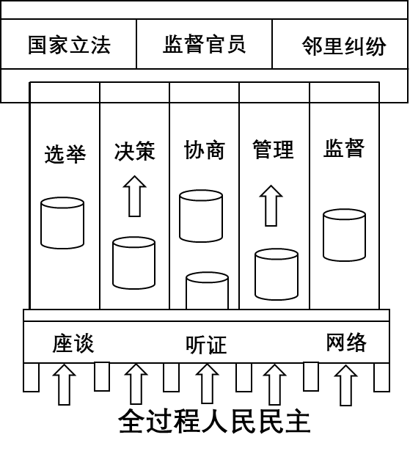
①全过程人民民主是最广泛、最真实、最管用的民主
②坚持基层群众自治制度，就能实现全过程人民民主
③体现了人民当家作主是社会主义民主的本质特征
④全过程人民民主保障了人民依法直接行使国家权力
A. ①② B. ①③ C. ②④ D. ③④
20. 紫砂壶是中国传统茶具代表之一。晶莹雪花遍洒壶身的“冬韵套壶”，象征奥运五环的“五色小杯”，集古老工艺融诗书画印为一体，达到了实用性与艺术性的完美统一，北京冬奥紫砂系列产品爆火。这体现了（ ）
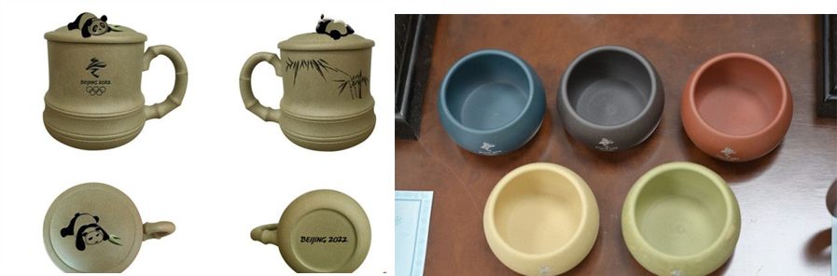
①中华优秀传统文化源远流长、博大精深
②文化自信的增强和对中华传统文化的全面继承
③中华优秀传统文化的创造性转化和创新性发展
④传承中华文化不是简单复古，也不是盲目排外
A. ①②③ B. ①②④ C. ①③④ D. ②③④
非选择题（共30分）
三、问答题（本题共4题，共30分。请将答案书写在答题卡相应的位置）
21. 居家学习期间，不少家长晒出了孩子上体育课的短视频：有的在做广播操，有的在客厅里跳绳，有的在练习立定跳远……与此同时，部分单位也要求员工居家办公。居家体育课制造的动静难免会给邻居带来一些困扰。以下是某小区业主群的对话：
19楼业主：“请问楼上是在跳绳吗？一蹦一蹦的，还有抽地的声音。”
20楼业主：“不好意思，孩子在上体育课，有几个动作控制不好，已经结束了。”
19楼业主：“剧烈运动希望能去户外，现在居家办公，很受干扰。”
20楼业主：“一节课40分钟，孩子需要对着屏幕听老师口令做动作，去户外无法完成。”
19楼业主：“可以居家办公，可以居家上网课，但是为什么要居家上体育课？楼上孩子上课给我震懵了。”

（1）有人认为：居家上体育课是正当的，其他人无权干涉，作为邻居更应该支持。请你运用法律和道德的有关知识评析上述观点。
（2）俗话说“远亲不如近邻”。结合材料，运用所学知识，请你为解决邻里之间的矛盾与冲突提两条建议。
22. 九年级（1）班开展模拟法庭活动。小明收集并展示了下列案例：
A姜某和旅行社签订了一份旅游合同，旅行社没有兑现合同中的承诺，使姜某的合法权益受到侵害。
B初中生小强热衷于和一帮“哥们儿”去网吧打游戏，逐渐无心学习，经常迟到、旷课，甚至夜不归宿。
C李某等人多次纠集在一起，使用暴力、言语威胁等手段，抢劫他人财物，后被公安机关抓获。

（1）请你将违犯下列法律的案例填在相应位置。（只需填写字母代号）
①《中华人民共和国预防未成人犯罪法》：
②《中华人民共和国民法典》：
（2）下图是同学们针对刑事诉讼布置的模拟法庭场地，请你找出其中两处错误。
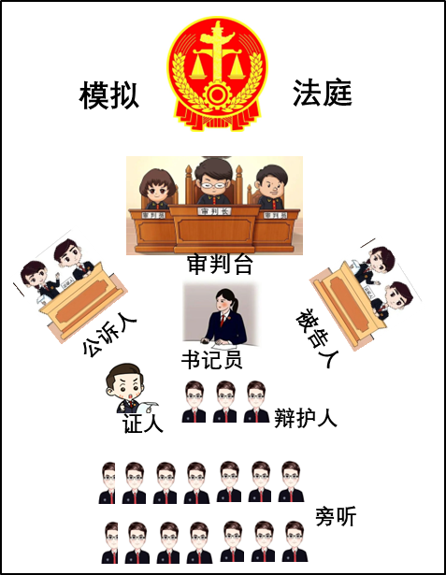
（3）司法是捍卫社会公平正义的最后一道防线。请你运用所学知识，谈谈在法庭审判中如何维护公平正义。
23. 习近平总书记指出，像保护眼睛一样保护生态环境，像对待生命一样对待生态环境，决不以牺牲环境为代价去换取一时的经济增长。
[坚持绿色发展]
绿水青山就是金山银山  浙江安吉余村从过去开矿建厂致富，到后来关停矿山、封山护林，发展生态旅游经济，实现了生态保护和经济发展的双赢，体现了“绿水青山就是金山银山”的理念。 | 保护生物多样性  经过工作人员和沿途群众的精心守护，历经500多天，北移的野生亚洲象群安全回归传统栖息地。从一个侧面反映出我国生态建设和生物多样性保护成效显著。 | ____________________  _____________________________  ____________________________  ____________________________  ____________________________  ____________________________

（1）围绕“绿色发展”主题，参考示例格式，请你再补充一则事例。
[维护生态安全]
目前我国生态安全面临着严峻挑战：自然生态空间过度挤压；土地沙化、退化、水土流失不容忽视；水资源短缺；生物多样性面临威胁等，要从国家安全的高度去维护生态安全。
《中华人民共和国国家安全法》第三十条：国家完善生态环境保护制度体系，加大生态建设和环境保护力度，划定生态保护红线，强化生态风险的预警和防控，妥善处置突发环境事件，保障人民赖以生存发展的大气、水、土壤等自然环境和条件不受威胁和破坏，促进人与自然和谐发展。
（2）要从国家安全的高度去维护生态安全。结合材料，运用所学知识，谈谈你对这句话的理解。
24. 2022年是中国共产主义青年团成立100周年。某校团委开展“新时代的中国青年”主题活动，请你参与其中。
[中国青年堪当大任]
材料 | 观点
从热衷“洋品牌”到“国潮”火爆盛行，从追捧“露需舞”到“只此青绿”红遍中国，中国青年对中华民族灿烂的文明发自内心地崇拜，从精神深处认同。 | 示例：中国青年更加坚定文化自信
目前，全国有7600多个共青团指导的县级志愿服务、文艺体育类青年社会组织，越来越多的青年热情参与公益慈善、社区服务、养老助残等活动。 | ①
北斗卫星团队核心人员平均年龄36岁，中国天眼FAST研发团队平均年龄仅30岁。在信息技术服务业等以创新创意为关键竞争力的行业中，青年占比均超过50%。 | ②

（1）参考示例，运用所学知识，完成上述表格。
[中国青年胸怀世界]
人类已经进入互联互通的新时代，各国利益休戚相关、命运紧密相连，面临着经济、政治、文化、环境等诸多全球性问题。和平还是战争，光明还是黑暗，人类在进步和倒退的十字路口面临着重要抉择。
（2）该校团委以新时代中国青年名义，向全世界青年发出“携起手来，让世界更美好”的倡议，请将倡议书补充完整。
要求：紧扣主题，观点明确；学科术语使用规范；论述合乎逻辑，条理清晰；字数在150字左右。
倡议书
亲爱的青年朋友：
我们生活在同一个世界，这是我们共同的家园。这里有安宁和美好，也有战乱与纷争。建设更美好世界需要全世界青年共同守望，为此，我们向全世界青年倡议：
一、为世界和平发展贡献青春智慧。顺应时代潮流和历史大势，站在历史正确的一边，维护世界和平，促进共同发展，为建设繁荣美好的世界作出积极贡献。
二、_____________________________________________________________________________________
三、_____________________________________________________________________________________
四、_____________________________________________________________________________________
让我们携起手来，展现青春担当。
新时代中国青年
2022年6月15日

